

**ОТЧЕТ О ВЫПОЛНЕНИИ**

**практической работы № 4**

Выполнил: ст.гр. ИСП 9-23

Федулкин Максим Юрьевич

Специальность: 09.02.07

Информационные системы и программирование

Проверил: преподаватель Кумскова И.А.

Москва

2022

**Тема: Организация циклов с параметром в программе.**

**Цель работы:**

**1. Получение навыков в выборе и использовании оператора цикла FOR в программе.**

**2. Знакомство с итерационными процессами.**

**Ход работы.**

**Вариант 10**

Задание 1. Дано целое число N (>0). Найти сумму 1 + 1/2 + 1/3 + ... + 1/N (вещественное число).

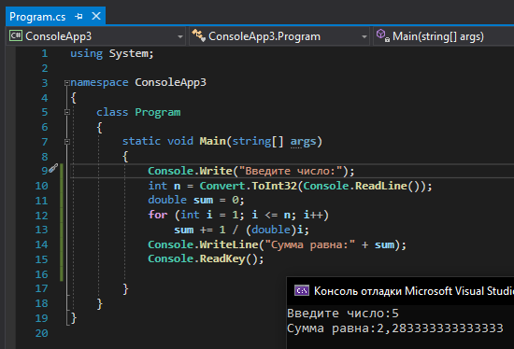

Задание 2 Каждая бактерия делится на две в течение одной минуты. В начальный момент времени имеется одна бактерия. Составить программу для расчета количества бактерий через заданное целое количество минут.

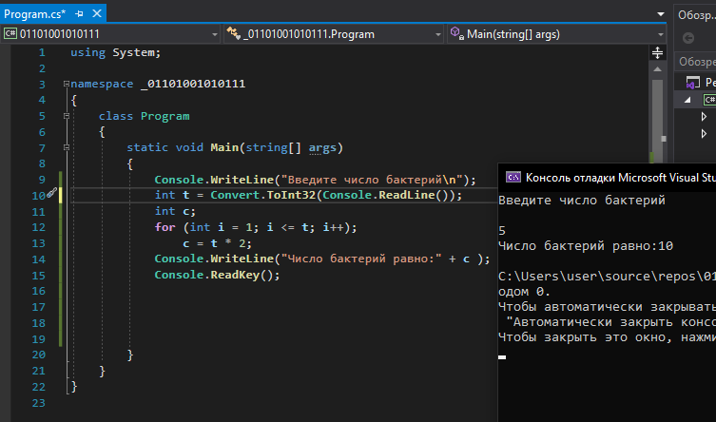

**Вопросы для самоконтроля**

1. Из каких элементов состоят циклические операторы?

- инициализатор, условие, итератор

2. Что необходимо для выполнения в цикле более одного оператора?

- Если в теле цикла требуется выполнить более одного оператора, то необходимо использовать составной оператор

3. Когда целесообразно использовать оператор цикла for?

- Циклы For обычно используются, когда количество итераций известно до входа в цикл. Циклы For можно рассматривать как сокращения для циклов while, которые увеличивают и проверяют переменную цикла.

4. Что представляет собой «тело цикла»?

- Тело цикла — это набор инструкций, заключённый в фигурные скобки. Одно выполнение тела называют итерацией цикла. Ограничений на операции в теле цикла нет. Тело может содержать объявление переменных, вызовы функций, другие управляющие конструкции и циклы.

5. Что такое «итерация»?

- Итерация-это повторение процесса с целью получения результата.

6. Что такое «счетчик цикла»?

- Счетчик цикла — термин в области разработки программного обеспечения, часто используемый для обозначения переменной, контролирующей повторы выполнения циклов